Capítulo 5

TECIDO CONJUNTIVO

1) Constituição do tecido

O tecido conjuntivo é constituído por células bem diferenciadas e por abundante material intercelular. Este material intercelular é formado por substância fundamental, também chamada de matriz, e por elementos fibrilares. A substância fundamental é formada por água e por macromoléculas alongadas, como pelas glicosaminoglicanas, pelas proteoglicanas, pelas glicoproteínas e pelo ácido hialurônico. Os elementos fibrilares são as fibras elásticas, as fibras reticulares e as fibras colágenas. Este tecido possui vasos sangüíneos, nervos e células sem justaposição.

2) Funções do tecido

O tecido conjuntivo tem diversas funções: preencher, estabelecer conexão entre os diversos tipos de tecidos ou órgãos, sustentar (osso e cartilagem), transportar substâncias (sangue) e auxiliar na defesa (glóbulos brancos).
O tecido conjuntivo propriamente dito, principalmente o tecido adiposo, armazena lipídios. Além disso, o conjuntivo frouxo armazena água e sódio.
O tecido conjuntivo contém células fagocitárias (macrófagos) e células que produzem anticorpos (plasmócitos). Ressalta-se ainda a importante função de proteção à penetração de bactérias e partículas estranhas da substância fundamental amorfa, devido à viscosidade do tecido.
O tecido conjuntivo participa da inflamação, que é uma resposta do organismo à penetração de bactérias ou substâncias químicas irritantes. Quando eventualmente o tecido não consegue destruir estas bactérias, o próprio tecido forma uma barreira fibrosa para conter a inflamação.
As células do conjuntivo têm capacidade de multiplicação e, além de regenerar o próprio tecido, podem regenerar outros tecidos que tenham capacidade regenerativa baixa ou nula (cicatrização).
Devido à associação entre o tecido conjuntivo e os vasos sangüíneos e linfáticos, o tecido conjuntivo tem a capacidade de transportar nutrientes para as células de outros tecidos, como também eliminar o refugo do metabolismo, pelo caminho inverso.

3) Células do tecido

As células do tecido conjuntivo são as seguintes: fibroblastos, fibrócitos, plasmócitos, mastócitos, macrófagos e células adiposas. A seguir estão descritas as características fundamentais de cada célula citada.

- Fibroblasto e Fibrócito

Os fibroblastos são as células jovens, em plena atividade produtiva. Já os fibrócitos são as células velhas, que já terminaram seu trabalho de fabricação dos fibroblastos.
Os fibroblastos são as células mais comuns do tecido conjuntivo. Caracterizam-se por serem células grandes, contendo um núcleo oval bem evidente e citoplasma rico em ergastoplasma e em prolongamentos citoplasmáticos. Os fibroblastos têm a função de sintetizar fibras do tecido conjuntivo e as proteoglicanas e glicoproteínas da matriz.
Os fibrócitos apresentam pouco citoplasma e são pobres em ergastoplasma, além de possuírem um núcleo menor e alongado. Havendo um estímulo, como ocorre nos processos de cicatrização, o fibrócito pode voltar a sintetizar fibras, reassumindo a forma de fibroblasto.

- Plasmócito

Os plasmócitos são células pouco numerosas no conjuntivo. Têm formato oval e núcleo esférico com cromatina em grumos, dando ao núcleo, aspecto de roda de carroça. São células que sintetizam e secretam anticorpos e imunoglobulinas. Aparece em grande número nos locais onde há inflamação crônica e em locais sujeitos a penetração de microorganismos, como por exemplo, na mucosa intestinal.
Os plasmócitos derivam do linfócito tipo B ativado e produz o anticorpo necessário para a resposta do organismo frente à penetração de moléculas estranhas (antígenos).
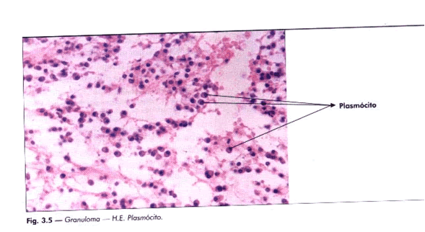

Plasmócito

- Mastócito

Os mastócitos são células altamente nutritivas, grandes, globosas, com o citoplasma repleto de grânulos e com núcleo esférico central. Eles têm a função de produzir e armazenar mediadores químicos do processo inflamatório. A liberação desses mediadores químicos, como histamina e fator quimiotático dos eosinófilos, promove reações alérgicas, as chamadas reações de sensibilidade imediata.

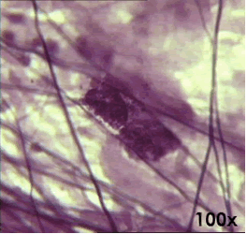
Mastócito

- Macrófago

Os macrófagos são células de defesa muito ativas que contém muitos lisossomos. Eles têm a função de fagocitar, secretar substâncias que participam do processo imunológico de defesa e atuar como célula apresentadora de antígenos. Quando estimulados (infecções) os macrófagos se modificam sendo chamados de macrófagos ativados, ficando assim com maior capacidade de matar e digerir partículas estranhas. Dependendo do tamanho do corpo estranho, podem até unir-se, formando células gigantes multinucleadas. Origina-se dos monócitos. Na realidade trata-se da mesma célula em diferentes fases morfológicas.

- Célula Adiposa

A célula adiposa tem a função de armazenar energia sob a forma de lipídeos, de proteger e de amortecer. Ela pode armazenar o lipídeo de duas maneiras: ou preenche totalmente o citoplasma, deixando a célula com aspecto globoso, ou o lipídeo ocupa o citoplasma celular, como pequenas gotas. Quando o lipídeo ocupa todo o citoplasma, o tecido recebe o nome de tecido adiposo unilocular e quando o lipídeo ocupa pequenas partes do citoplasma, chama-se de tecido adiposo multilocular.

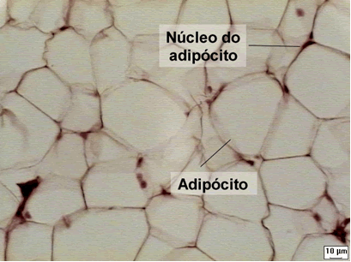
Adipócito

4) Fibras do tecido

- Colágenas
- Reticulares
- Elásticas

Elas estão distribuídas desigualmente pelo tecido, o que gera a característica principal de cada tipo de tecido.
- As fibras colágenas são as mais freqüentes no tecido conjuntivo e em muitos casos aparecem agrupadas formando um feixe. Estas fibras são constituídas pela proteína colágeno, que é a proteína mais abundante no corpo humano, chegando em torno de 30%.
- As fibras reticulares são formadas por colágeno tipo III e por glicídios. Formam o arcabouço dos órgãos hematopoiéticos e também as redes em torno das células musculares e das células epiteliais de muitos órgãos, como, por exemplo, do fígado e dos rins.
- As fibras elásticas são mais finas que as fibras colágenas. Ligam-se umas as outras formando uma malha, a qual cede facilmente às trações mínimas, porém retomam sua forma inicial logo que cessam as forças deformantes. Seu componente principal é a elastina, uma proteína estrutural mais resistente que o colágeno.

5) Divisão do tecido conjuntivo

Existem diversos tipos de tecido conjuntivo, sempre formados pelos constituintes básicos (fibras, células e substância fundamental amorfa).
A variação dos nomes do tecido conjuntivo está na diferença do principal componente de cada local. A seguir está descrito cada um.

Frouxo
Tecido Conjuntivo
propriamente dito Modelado
Denso
Não modelado

Tecido adiposo
Tecido Tecido conjuntivo Tecido elástico
Conjuntivo de propriedades Tecido mucoso
especiais Hemocitopoético
Tecido reticular Linfático
Mielóide

Tecido cartilaginoso
Tecido conjuntivo
especializado
Tecido ósseo

a) Tecido Conjuntivo Propriamente Dito

Frouxo
Tecido Conjuntivo propriamente dito Modelado
Denso
Não modelado

Tecido conjuntivo frouxo

É o mais comum dos tecidos conjuntivos. Preenche os espaços entre as fibras e os feixes musculares. Serve de apoio ao tecido epitelial, estando sob a pele de todo o corpo.
É encontrado na pele, nas mucosas, nas glândulas e em torno dos vasos sangüíneos e linfáticos, formando a fascia e a tela subcutânea. É um tecido delicado, flexível e pouco resistente à tração.
Este tecido tem todos os elementos estruturais típicos do conjuntivo, portanto ele é constituído por células, por fibras e pela substância fundamental, não havendo predominância de um destes componentes.

As células observadas são:
Fibroblastos: têm forma estrelada e estão presentes em grande número. Eles secretam as proteínas para a formação da substância amorfa.
Macrófagos: são células grandes, amebóides e são especializados na fagocitose de bactérias e de restos celulares.
Plasmócitos: produzem anticorpos.
Em relação às fibras encontradas, destacam-se as seguintes:
Elásticas: longos fios de elastina que dão elasticidade ao tecido.
Colágenas: constituídas de colágeno. São grossas e resistentes.
Reticulares: ligam o tecido conjuntivo aos tecidos vizinhos através de ramificações.
Além desses componentes, o tecido conjuntivo frouxo também é constituído de substância fundamental amorfa, que envolve as células e as fibras. Este tecido se caracteriza por ser rico em substância intercelular e relativamente pobre em fibras.
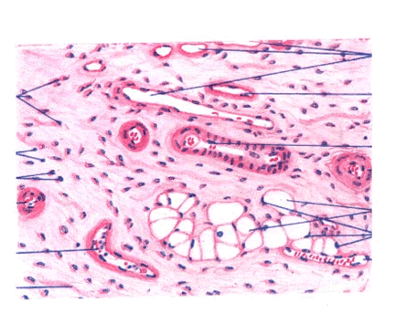
Tecido Conjuntivo Frouxo

Tecido conjuntivo denso
É adaptado para oferecer mais resistência e proteção, mesmo sendo menos flexível que o tecido conjuntivo frouxo. Caracteriza-se por ter predominância de fibras colágenas e pouca substância fundamental amorfa.
Esse tecido se divide em dois tipos:
Denso não modelado (Fibroso): contém fibroblastos, fibrócitos e abundância de fibras colágenas entrelaçadas, que dão resistência e elasticidade ao tecido. É encontrado formando as cápsulas que envolvem o fígado, o baço, o osso, a cartilagem e a parte profunda da pele (dando forma as partes do corpo).

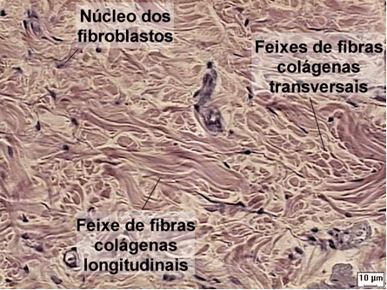
Tecido Conjuntivo Denso Não modelado

Denso modelado (Tendinoso): contém fibroblastos, fibrócitos, abundância de fibras colágenas dispostas paralelamente e fibras orientadas paralelamente, que dão resistência, mas pouca elasticidade ao tecido. Ele forma os tendões (ligação dos músculos aos ossos) e os ligamentos (ligam os ossos entre si).
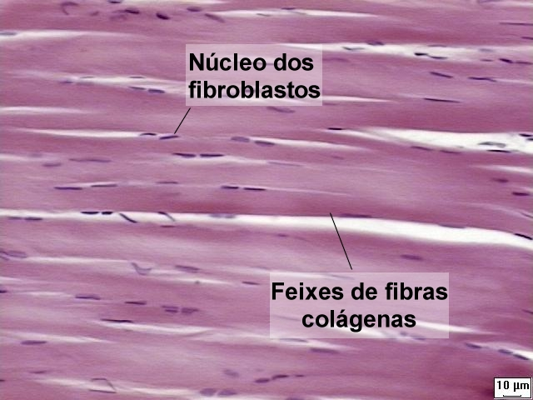
Tecido Conjuntivo Denso Modelado
B) Tecido Conjuntivo de Propriedades Especiais

Tecido adiposo

Tecido mucoso
Tecido Conjuntivo de
Propriedades Especiais Tecido elástico
Hemocitopoético
Tecido reticular Linfático
Mielóide

- Tecido adiposo

Características: é caracterizado por células adiposas, as quais denominamos de adipócitos, que armazenam muita gordura. Estas células possuem um vacúolo central (pode aumentar ou diminuir de acordo com o metabolismo do indivíduo). A quantidade de gordura difere nas partes do corpo. Histologicamente os adipócitos são esféricos quando isolados, mas tem forma poliédrica quando justapostos para formar o tecido adiposo. Nos preparados histológicos de rotina, o lipídio é extraído durante o processo de desidratação com solventes orgânicos, o que dá o aspecto de uma rede delicada de polígonos irregulares.
Funções: de isolante térmico, de proteção dos órgãos contra choques mecânicos e de reserva energética. A gordura constitui uma forma eficiente de armazenamento de calorias porque apresenta cerca do dobro da densidade calórica dos carboidratos e das proteínas.
Irrigação: é um tecido ricamente irrigado por vasos sanguíneos. Podem ser vistos capilares na maioria dos ângulos da malha de adipócitos justapostos. Além disso, com coloração especial, é possível visualizar fibras nervosa amielínicas e mastócitos.
A quantidade de tecido adiposo em um individuo é determinada por fatores genéticos e pela ingestão de calorias. A mobilização e deposição dos lipídios sofrem influência de fatores neurais e hormonais. A noradrenalina é essencial para mobilização dos lipídios, pois ela inicia uma série de passos metabólicos nos adipócitos que levam a ativação da lípase. A lípase é uma enzima que cinde os triglicerídeos.
Classificação do tecido adiposo (de acordo com sua cor em estado vivo):
- Tecido Adiposo Branco (amarelo) ou unilocular
Tecido Adiposo Pardo ou multilocular

Tecido Adiposo Unilocular
O nome unilocular é pelo fato de que cada adipócito encontra-se repleto de uma única e grande gotícula lipídica de gordura neutra. No corpo humano adulto ele existe em maior quantidade que o multilocular.
As funções são de reserva energética, de isolante térmico e de proteção contra choques dos órgãos vitais.
Ele forma o panículo adiposo, que é uma camada isolante que se localiza abaixo da derme da pele. É mais espesso em indivíduos que vivem em climas árticos.
O tecido adiposo unilocular se localiza em maior quantidade sob a pele do abdome (em maior quantidade no omento, mesentério e no espaço retroperitonial), nádegas, axilas, coxas e nas mamas. Ele também é encontrado na medula óssea e entre outros tecidos, preenchendo os lugares vazios. Podemos encontrá-lo também na planta dos pés, nas palmas das mãos, sob o pericárdio visceral e envolvendo os globos oculares (nesses locais ele tem função de amortecedor de impactos).
Esse tecido começa a se desenvolver no embrião por volta da metade da vida uterina.
Os adipócitos uniloculares são grandes, com a gotícula de lipídio sem membrana em volta. As organelas ficam concentradas no citoplasma perinuclear. Apresenta um pequeno Aparelho de Golgi, alguns ribossomos, REG, microfilamentos e filamentos intermediários. Podem ser visualizadas mitocôndrias compridas, típicas das células adiposas.

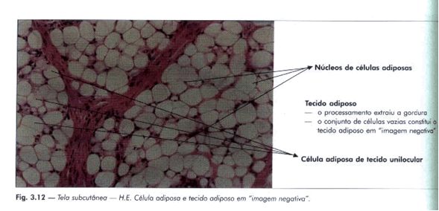

Tecido Adiposo unilocular

Tecido Adiposo Multilocular
As células do tecido adiposo multilocular apresentam numerosas gotículas de gordura no citoplasma. O núcleo é redondo e excêntrico. Esta característica do núcleo é que auxilia na diferenciação com o tecido adiposo unilocular. Podemos encontrá-lo, por exemplo, na periferia do timo.
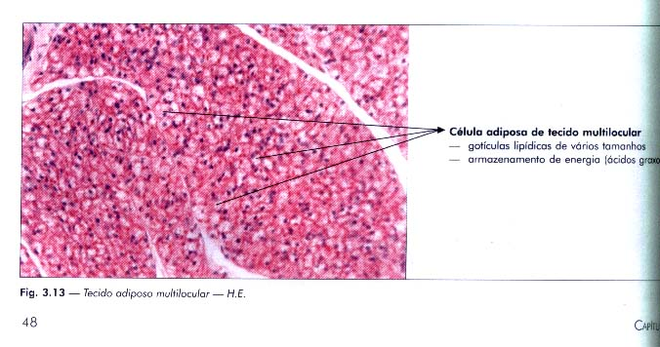
Tecido Adiposo Multilocular

Curiosidades
- Quando há depleção de tecido adiposo no corpo devido à diminuição de ingestão calórica, o tecido adiposo localizado na planta dos pés, palma das mãos, pericárdio visceral e órbita ocular, não sofre redução.

Tecido mucoso
Encontramos neste tecido a predominância de substância fundamental amorfa e poucas fibras.
Tem aspecto gelatinoso, e é o principal constituinte do cordão umbilical, onde é chamado de Gelatina de Wharton, e encontrado na polpa dental jovem.

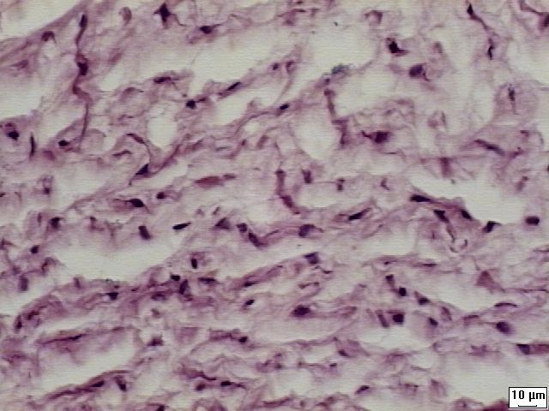
Tecido Mucoso

- Tecido Elástico
É formado por fibras elásticas grossas, por fibras colágenas finas e por fibroblastos. É um tecido pouco freqüente, sendo encontrado nos ligamentos da coluna vertebral e no ligamento suspensor do pênis.

Tecido Reticular

É formado por fibras reticulares e por células reticulares (fibroblastos que produzem fibras reticulares). É um tecido muito delicado e forma uma rede para sustentar as células. Encontra-se nos órgãos que formam as células do sangue (medula óssea).

